SLJ: VELIKA TISKANA ČRKA Z
PRAVILEN ZAPIS ČRKE SI NAJPREJ POGLEJ NA POSNETKU
https://vimeo.com/241830188
PRSTKE V ZRAK IN SEDAJ 5 KRAT PONOVIŠ ČRKO PO ZRAKU IN 5 KRAT S PRSTOM PO MIZI.
SE SPOMNIŠ KAKŠNE BESEDE, KI SE ZAČNE NA Z, IMA Z V SREDINI ALI PA SE MORDA KONČA NA Z?
SEDAJ ODPRI DELOVNI ZVEZEK ZA OPISMENJEVANJE. REŠI V ORANŽNEM ZGORNJEM DELU NALOGE NA OBEH STRANEH, KJER DOLOČIŠ KJE V BESEDI SE NAHAJA Z. NATO REŠI VSE NALOGE NA STRANI 58 IN 59.
SEDAJ PA ODPRI ČRTNI ZVEZEK IN NA PRVO PRAZNO STRAN PREPIŠI KOT JE NA SPODNJI PRILOGI:
PREPIS SLIKAJ IN POŠLJI
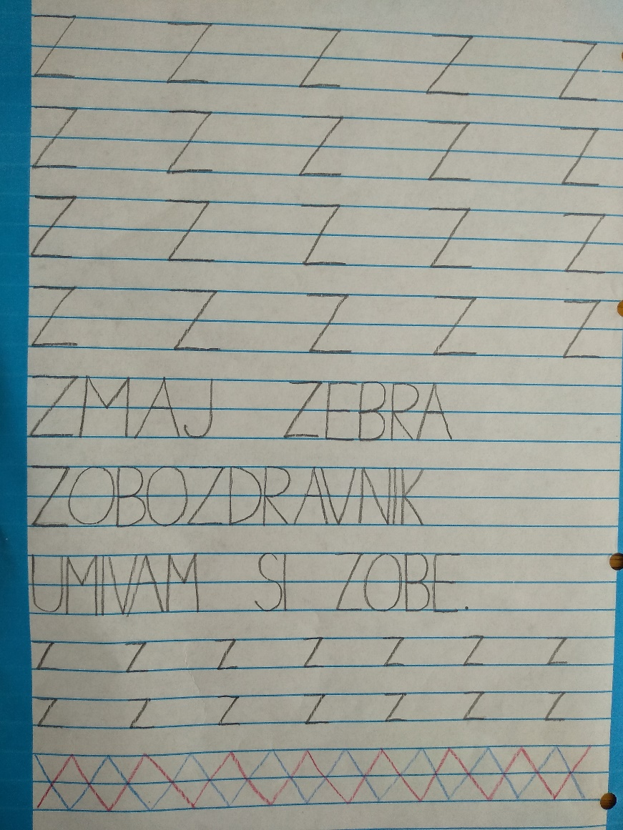
MAT: VZORCI
REŠI NALOGE V SDZ 2 / 68 in 69.
STR 68 / PONOVI, KAR VEŠ O VZORCIH:
- KATERI ELEMENTI SE LAHKO PONAVLJAJO V VZORCU (ŠTEVILKE, LIKI, TELESA, ČRTE, BARVE…);
- KAKŠEN MORA BITI ZAČETEK V VZORCU (VSAJ DVAKRAT SE PONOVI SKUPINA ELEMENTOV, KI SE V VZORCU PONAVLJAJO);
- KAKO NADALJUJEMO VZOREC (UGOTOVIMO PRAVILO IN GA NADALJUJEMO).
PRVA NALOGA:
- UGOTOVI VZOREC IN GA NADALJUJ. BARVAJ NATANČNO.
DRUGA NALOGA:
- POIMENUJ NARISANE LIKE, TELESA, ŠTEVILKE IN ČRKE. UGOTOVI VZOREC, POIŠČI NAPAKO IN JO PREČRTAJ.
STR 69 / PRVA NALOGA (LIKE RIŠI S ŠABLONO):
- POIMENUJ NARISANE LIKE;
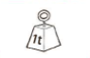
- PREBERI GEOMETRIJSKI VZOREC IN GA DOPOLNI.
DRUGA NALOGA:
V VSAKEM PREDALU PREČRTAJ LIK, KI NE SODI ZRAVEN. POVEJ, ZAKAJ (ALI JE NAPAKA V OBLIKI, BARVI, VELIKOSTI).
PRIPRAVI SI BARVICE, ŠABLONO IN KARO ZVEZEK. ZVEZEK ODPRI NA NASLEDNJI PRAZNI STRANI IN Z RDEČO BARVICO ZGORAJ NAPIŠI NASLOV VZORCI IZ LIKOV. ŠE SAM/A S ŠABLONO NAREDI TRI VZORCE.

ČE ŽELIŠ,
POSTANI MALI USTVARJALEC. V ZVEZEK POD VZORCI IZ LIKOV, S ŠABLONO NARIŠI KAKŠNO OBLIKO. POGLEJ SI NEKAJ IDEJ, TI PA UPORABI ŠE SVOJO DOMIŠLJIJO.
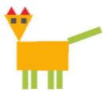
ČE SI USTVARJAL/A, BOVA VESELI FOTOGRAFIJE.

NE POZABI NA USTNO RAČUNANJE!
6 + 4 = 8 – 7 = 2 + 7 = 9 – 6 = 5 + 5 = 10 – 8 =
4 + 3 = 7 – 7 = 0 + 9 = 8 – 5 = 3 + 5 = 7 – 6 =

SPO: SKRBIM ZA ČISTOČO
DA BI BILI ZDRAVI, MORAMO SKRBETI ZA ČISTOČO TELESA. UMIVATI SI MORAMO ROKE, ZOBE IN TELO. UREDITI SI MORAMO TUDI LASE IN NOHTE.
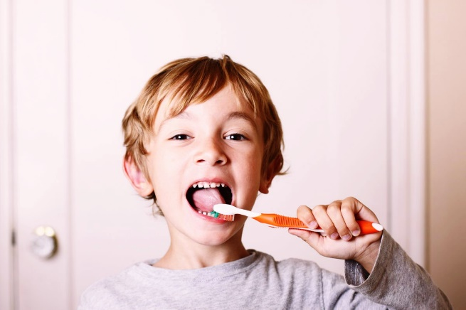
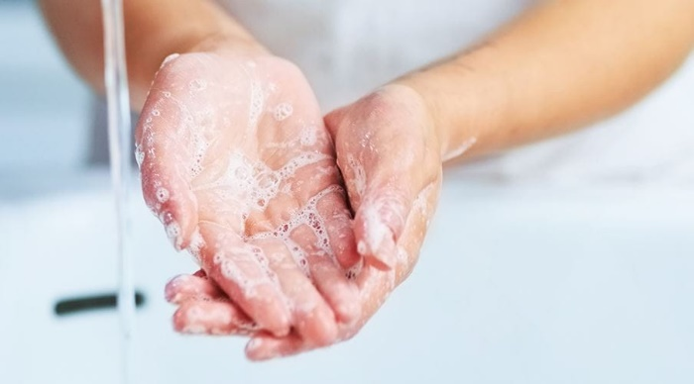
UMIVANJE ROK UMIVANJE ZOB
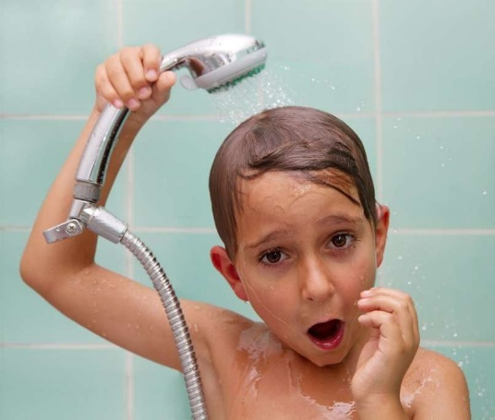

KOPANJE TUŠIRANJE

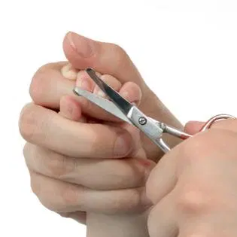
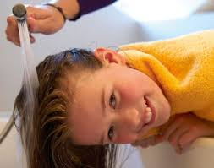
UMIVANJE LAS UREJANJE NOHTOV

V ČASU, KO RAZSAJA KORONA VIRUS, POGOSTO SLIŠIMO KAKO POMEMBNO JE UMIVANJE ROK. ZAKAJ JE TO TAKO ZELO POMEMBNO?
KO SE DOTIKAMO RAZLIČNIH POVRŠIN KOT SO KLJUKE, GUMBI V DVIGALIH, STIKALA, OGRAJE, IGRALA…, OSTANEJO NA NAŠIH ROKAH RAZLIČNI MIKROBI. ZELO POMEMBNO JE, DA TE MIKROBE ODSTRANIMO IN JIM TAKO PREPREČIMO DA PRIDEJO V NAŠE TELO. KAKO? Z MILOM IN VODO.
UMIVANJE ROK JE OSNOVNI IN NAJPREPROSTEJŠI UKREP PRI PREPREČEVANJU ŠIRJENJA NALEZLJIVIH BOLEZNI (GRIPA, CORONAVIRUS…).
NA SPODNJI POVEZAVI SI LAHKO OGLEDAŠ, KAKO SI PRAVILNO UMIJEŠ ROKE.
https://www.youtube.com/watch?v=7JGNsH5uHGY

VERJAMEVA, DA PRIDNO SKRBIŠ ZA ČISTE ROKE. KAJ PA ZOBJE, KAKO SKRBIŠ ZANJE?
V ŠOLI NAS JE OBISKALA MEDICINSKA SESTRA IN NAS PODUČILA, KAKO SI PRAVILNO ŠČETKAMO ZOBE. NAŠTEJ PRIPOMOČKE, KI JIH UPORABLJAŠ ZA ČIŠČENJE ZOB?
POKAŽI STARŠEM, KAKO SI ZNAŠ PRAVILNO UMITI ZOBE IN ROKE.

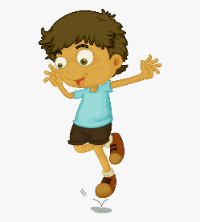
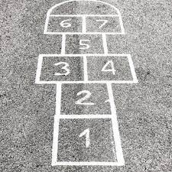
ŠPO: RISTANC

NA SPODNJI POVEZAVI SI OGLEJ POSNETEK, DA BOŠ DOBIL KAKŠNO IDEJO.
https://www.youtube.com/watch?v=xiZo89QhIA4

PRIPOMOČKI: KREDA ALI LEPILNI TRAK TER KAMENČEK ALI ZMEČKANA KROGLICA PAPIRJA.
RISTANC JE IGRA, PRI KATERI NA OŠTEVILČENA IN OZNAČENA IGRALNA POLJA MEČEŠ KAMENČEK IN IZMENIČNO PO ENI ALI DVEH NOGAH SKAČEŠ PONJ. VSAKIČ MORAŠ PRAVILNO PO ENI ALI DVEH NOGAH PREMAGATI VSA IGRALNA POLJA V OBE SMERI. IGRALNO POLJE ZA RISTANC SI LAHKO S POMOČJO LEPILNEGA TRAKU PRIPRAVIŠ TUDI V SVOJI SOBI.
UŽIVAJ.

